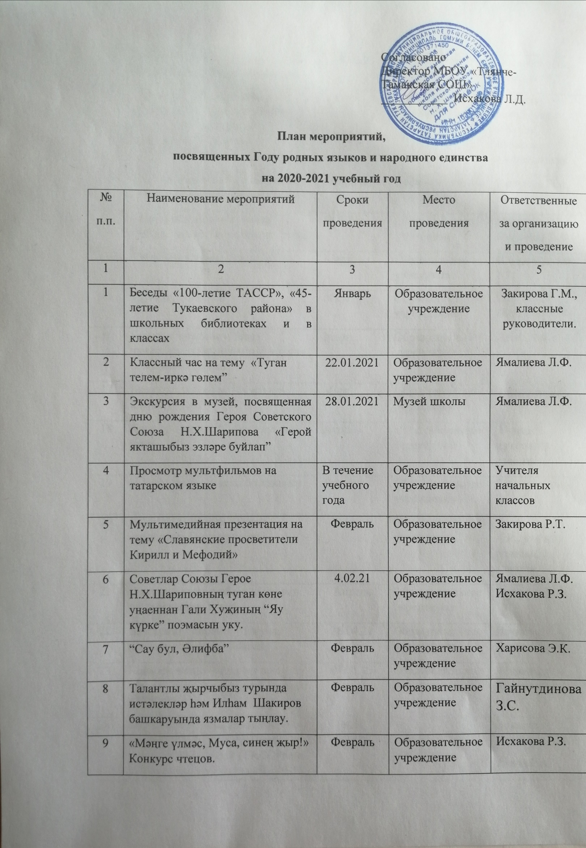

12 | Выставка книг и обзор выставки. “Мой любимый родной язык” | Февраль | Образовательное учреждение | Закирова Г.М.
13 | “Җырлыйм әнием турында” әниләр көненә багышланган чара. | 8.03.21 | Образовательное учреждение | Исхакова Р.З., Ямалиева Л.Ф.
14 | “Әбиемнең күңел сандыгы” | Март | Образовательное учреждение | Шарафутдинова Р.Р.
15 | Турнир грамотеев | Март | Образовательное учреждение | Исхакова Р.З., Ямалиева Л.Ф.
16 | Конкурс поделок «Иссез чэчэклэр», приуроченный ко дню рождения Г.Тукая | Март | Образовательное учреждение | Лутфуллина А.Р.
17 | Конкурс рисунков “Әкиятләр иленә сәяхәт” | Март | Образовательное учреждение | Харисова Э.К.
18 | Конкурс чтецов “Самый лучший чтец” | Апрель | Образовательное учреждение | Учителя начальных классов
19 | В.Хәйруллина иҗаты бн танышу | Апрель | Образовательное учреждение | Гайнутдинова З.С.
20 | Конкурс рисунков “Тукай геройлары бездә кунакта” | Апрель | Образовательное учреждение | Лутфуллина А.Р., учителя начальных классов.
21 | Выставка книг и обзор выставки по творчеству Тукая | Апрель | Образовательное учреждение | Закирова Г.М.
22 | Шигърият бәйрәме. “Иң оста шигырь сөйләүче” бәйгесе | 26.04.21 | Образовательное учреждение | Исхакова Р.З., Ямалиева Л.Ф.
23 | Конкурс чтецов «Поэзия военных лет (к 75-летию Великой Победы в ВОВ). | 07.05.21 | Образовательное учреждение | Исхакова Р.З., Ямалиева Л.Ф.
24 | Беседа за круглым столом «Туган җирем Татарстан-Бөек Ватан сугышы елларында» (ТАССРның 100 еллыгына багышлана) (10-11 классы) | Май | Школьный музей | Исхакова Р.З., Ямалиева Л.Ф.  Яхина Р.А.
25 | Классный час «Пионеры - герои” | 19.05.21. | Образовательное учреждение | Классные руководители
26 | Великая Отечественная война в произведениях татарских писателей. | май | Образовательное учреждение | Исхакова Р.З., Ямалиева Л.Ф.
27 | Конкурс рисунков «Моя семья» | май | Образовательное учреждение | Классные руководители
28 | «Музыка и волшебство в сказках А.С.Пушкина»:  Мультимедийная викторина по сказкам А.С.Пушкина, громкие чтения сказок «Там, на неведомых | Июнь | Образовательное учреждение | Абзалова А.М., Закирова Р.Т.
29 | Фотоконкурс «Туган якта җәй» | 01.06.21 | Образовательное учреждение | Лутфуллина А.Р.
30 | Открытие Дня русского языка | 06.06.21 | Пришкольные лагеря | Учителя русского языка
31 | Татар халык уеннары | Июнь | Образовательное учреждение | Гимазетдинова Э.С.
32 | Мероприятия, посвященные Дню Республики Татарстан | Август | Образовательное учреждение | Закирова Г.М.
33 | “Исәнме, мәктәп”. Белем бәйрәме. | 01.09.21 | Образовательное учреждение | Гайнутдинова З.С
34 | Народные игры в осеннем лесу. | Сентябрь | Экскурсия в лес | Классные руководители
35 | Фото-видеоконкурс «Мой родной край» | Сентябрь | Образовательное учреждение | Классные руководители
36 | “Сөмбелә” бәйрәме | Октябрь | Образовательное учреждение | Гимазетдинова Э.С.
37 | Экскурсия в музей “Авылым тарихы” | Октябрь | Школьный музей | Ямалиева Л.Ф., Исхакова Р.З.
38 | Якташ язучыларыбыз иҗаты белән танышу | Октябрь | Образовательное учреждение | Ямалиева Л.Ф., Исхакова Р.З.
39 | Мероприятия, посвященные Дню Единства | Ноябрь | Образовательное учреждение | Классные руководители
40 | Интеллектуальная игра «Тапкырлар һәм Зирәкләр» | Ноябрь | Образовательное учреждение | Ямалиева Л.Ф., Исхакова Р.З.
41 | Конкурс юных писателей «Ак каурыйлар» | Декабрь | Образовательное учреждение | Исхакова Р.З., Ямалиева Л.Ф.
42 | “Ап –ак карлы Яңа ел” | Декабрь | Образовательное учреждение | Классные руководители

